**EJEMPLO DE TÍTULO - INTERACCIONES ENTRE LAS VARIABLES CLIMATOLÓGICAS EN UBERLÂNDIA (MG): UN ESTUDIO DE CASO**

**(Obs.: Los nombres y afiliaciones de los autores solo deben ser añadidos después de la aceptación del artículo, pero todos deben ser ingresados en el sistema de la revista (METADATOS) al momento de la entrega del artículo, ya que no se permitirá la inclusión de autores después de la aceptación del mismo).**

**Primer Autor**

Ej.: Universidad Federal de Uberlândia, Instituto de Geografía, Uberlândia, MG, Brasil

[correo@electrónico.com](mailto:correo@electrónico.com)

**Segundo Autor**

Ej.: Universidad Federal de Uberlândia, Instituto de Geografía, Uberlândia, MG, Brasil

[correo@electrónico.com](mailto:correo@electrónico.com)

RESUMEN

El resumen debe contener una presentación concisa de la investigación en un solo párrafo, destacando el objetivo, el método, los resultados y las conclusiones del artículo. La alineación debe ser justificada, con un sangrado a la izquierda y a la derecha de 1,5 cm. No debe presentar citas bibliográficas, fórmulas, ecuaciones, diagramas o símbolos. Su extensión debe estar entre **100 y 200 palabras**, con espacio simple entre líneas, fuente tamaño 9, tipo Arial. En los casos de textos presentados en inglés y español, se debe realizar un resumen en el idioma del texto y un resumen en portugués.

Palabras clave:Se listan entre tres y cinco. Separadas por punto. Primera letra mayúscula. Seguidas de punto final. No repetir palabras ya usadas en el título.

**TÍTULO EN IDIOMA EXTRANJERO (INGLÉS O ESPAÑOL)**

ABSTRACT/RESUMEN

Deberá traducir fielmente el resumen. Los autores podrán elegir si desean traducir al inglés o al español. Se destaca que la traducción deberá ser realizada por un traductor habilitado en lugar de traductores en línea disponibles en internet. Al igual que el resumen, su extensión debe estar entre **100 y 200 palabras**, formateado con fuente Arial tamaño 9, espaciado entre líneas simple y alineación del párrafo justificada con sangrado a la izquierda y a la derecha de 1,5 cm.

Keywords:Traducción de las palabras clave. Separadas por punto. Primera letra mayúscula. Seguidas de punto final.

Para complementar las orientaciones, por favor, consulte las secciones [**Envío**](https://seer.ufu.br/index.php/caminhosdegeografia/about/submissions)**s** y [**Acerca de la Revista**](https://seer.ufu.br/index.php/caminhosdegeografia/about).

El archivo debe estar formateado de acuerdo con este modelo, incluyendo los **encabezados** y **pies de página** y la **numeración de las líneas**.

Los manuscritos deberán enviarse en una versión compatible con **Microsoft Word** y deben contener un **mínimo de 10 y un máximo de 20 páginas**, considerando todo su contenido.

**Elimine cualquier tipo de identificación** em el texto sometido (nombres de los autores, colaboradores, laboratorios, departamentos e instituciones a las que están vinculados, números de códigos de financiación de agencias de fomento, títulos de proyectos).

El manuscrito debe contener la siguiente estructura:

Texto;

Consideraciones finales;

Agradecimientos (cuando sea necesario);

Referencias.

**TEXTO**

***Formateo general del texto***

Párrafos sin sangría, fuente Arial tamaño 10, con interlineado simple, espacio antes y después de los párrafos de 6 pts, márgenes superior y izquierdo de 3 cm y márgenes inferior y derecho de 2 cm, con líneas numeradas de forma continua.

Todos los enlaces del texto, incluidos en la sección Referencias, deben estar activos.

***Secciones***

El texto del artículo podrá dividirse en secciones (no numeradas, en letras mayúsculas y en negrita; p.ej. **INTRODUCCIÓN**, **METODOLOGÍA**, **RESULTADOS Y DISCUSIÓN**) y subsecciones (no numeradas, con mayúscula solo en la primera letra y en nombres propios, en negrita e itálico; p.ej. ***Área de estudio***).

La primera sección siempre será la **INTRODUCCIÓN**. En esta sección deberán constar los objetivos, hipótesis (cuando existan) y la justificación del trabajo.

***Números***

Escriba en letra los números del uno al nueve, excepto en las medidas (p.ej.: cinco personas, nueve alumnos, 6 m, 9 km², 10 m, 23° C). Separe los decimales con comas (p.ej.: 0,13) y los números con más de cuatro dígitos con puntos (p.ej.: 10.000).

Para grandes magnitudes, utilice el [Sistema Internacional de Medidas](http://lim1.cptec.inpe.br/~rlim/docs/02SIUINMETRO.pdf).

La latitud y longitud se expresan como: 10° 34' 21" N, 14° 26' 12" O.

***Fórmulas y ecuaciones***

Deben destacarse en el texto, alineadas a la izquierda, y numerarse con números arábigos entre paréntesis (si hay más de una), alineados a la derecha. Ejemplo:

$a^{2}+b^{2}=c^{2}$ (1)

$A=πr^{2}$ (2)

***Palabras extranjeras y acrónimos***

Utilice cursiva para palabras extranjeras como *e.g.*, *i.e.*, *cf.*, *ca*, *n.b.*, *apud*, *post-hoc* y *sensu* (no utilice cursiva para 'vs.' y 'etc.').

Cite el nombre seguido de la sigla la primera vez que aparezca la expresión en el texto. A partir de entonces, utilice solo la sigla. Ej.: "Instituto Brasileño de Geografía y Estadística (IBGE)".

***Citas***

Para todos los ***softwares* mencionados em el texto** debe constar: si es comercial, la información de la licencia correspondiente; si es libre, debe citarse esta información en el texto; los *softwares* deben incluirse también en las referencias.

No se deben incluir directamente en el texto los **enlaces consultados**. Deben incluirse en la lista de referencias y citarse en el texto de modo adecuado.

Para citas a lo largo del texto, utilice las siguientes formateos: Un autor: Ab'Saber (1990) o (Ab'Saber, 1990). Dos autores: Silva y Ramirez (1992) o (Silva; Ramirez, 1992). Tres autores: Lima, Mendes y Santos (2017) o (Lima; Mendes; Santos, 2017). Cuatro o más autores: Silva *et al*. (1992) o (Silva *et al*., 1992).

Utilice punto y coma para separar citas de diferentes autores (Silva; Ramirez, 1992; Ramirez, 1993) o para citas múltiples de un mismo autor (Ab'Saber, 1990; 1993a; 1993b). Presentar múltiples citas en orden cronológico (Ab'Saber, 1990; Silva; Ramirez, 1992; Ab'Saber, 1993).

Para citas directas largas, utilice la siguiente formatización: parágrafo de 4 cm, interlineado simple, Arial tamaño 9, separado del texto superior e inferior por un espaciado de 6 pt. (Autor, año, página).

***Elaboración de figuras***

**Fotografias, dibujos, gráficos, imágenes, mapas**, etc. serán todos denominados figuras. Los elementos dentro de las figuras deben ser todos legibles. Las figuras deben ser insertadas en el texto como imágenes y no importadas de Excel u otros softwares. Las figuras, así como sus leyendas, deberán estar posicionadas donde serán publicadas.

Em cuanto a los **mapas**, estos deben contener los elementos básicos de las normas de cartografía (título, orientación, leyenda, escala y proyección cartográfica).

Texto superior (Figura 1)...

Figura 1 – El título (centrado, con fuente Arial 10) debe contener los siguientes elementos, en este orden: Localización – descripción de la figura – fecha. Los títulos **no** deben estar dentro de las figuras (deben estar en la parte superior de la figura, en forma de texto, conforme al ejemplo abajo).

**Ej.:** Figura 1 - Municipio de Uberlândia (MG): Altimetría, 2020

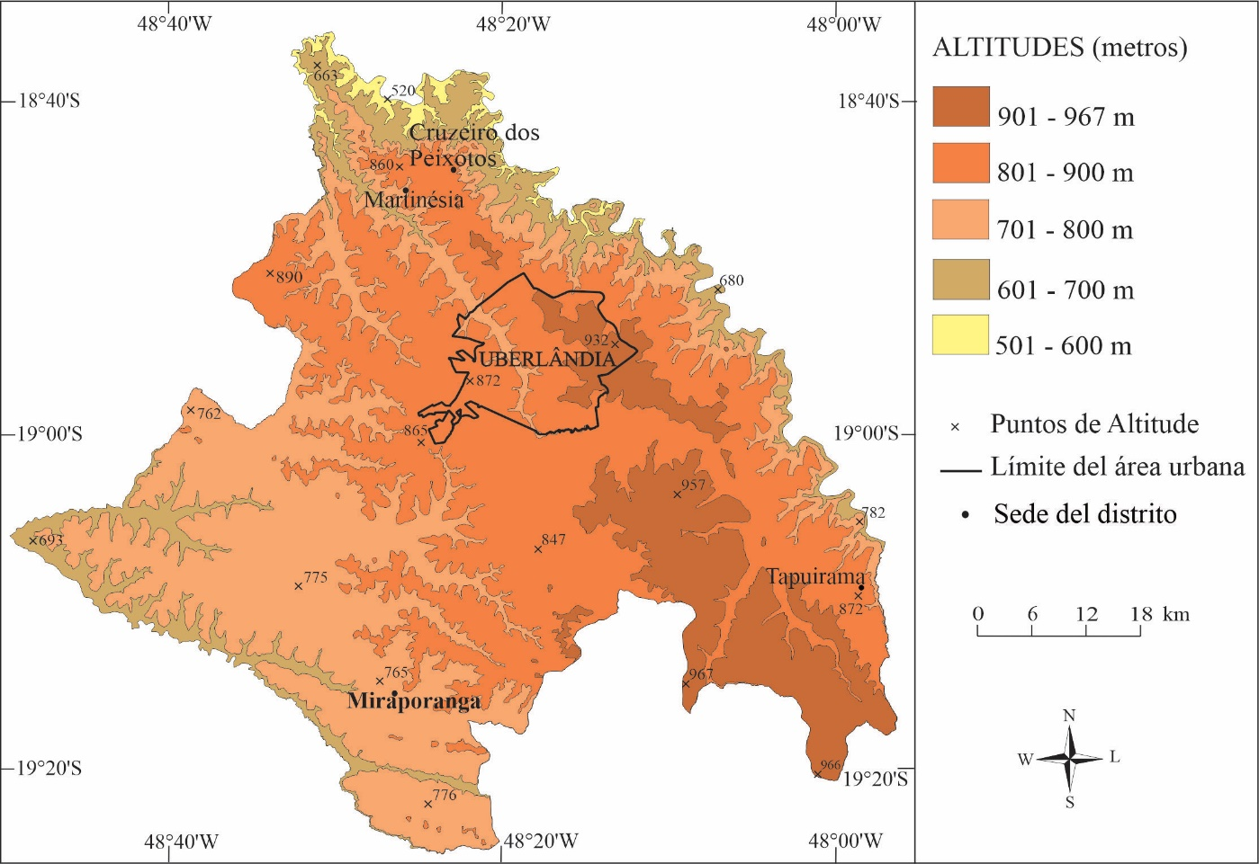

Fuentes: IBGE, 2015; UBERLÂNDIA, 2018. Elaboración u Organización: los autores, 2020. (Centrado, con fuente Arial 9)

Si los datos expuestos fueron producidos por los autores:

**Ej.:** Fuente: Los autores, 2020.

Si los datos expuestos fueron recopilados de una fuente secundaria:

**Ej.:** Fuente: IBGE, 2015. Elaboración u organización: Los autores, 2020.

**Las fuentes de las figuras deben constar en las referencias**

Texto inferior…

***Elaboración de tablas***

No deben ser guardadas como imágenes. Se utilizan para datos cuantitativos y deben tener los laterales abiertos.

Texto superior (Tabla 1) ...

Tabla 1 **-** Uberlândia (MG): Áreas de ocupación en el servicio público municipal, 2015

|  |  |  |  |  |  |
| --- | --- | --- | --- | --- | --- |
| **ÁREAS** | **2011** |  | **2012** | **2013** | **TOTAL** |
| Humana | 5 |  | 12 | 9 | 26 |
| Física | 10 |  | 8 | 3 | 21 |
| Médica | 3 |  | 1 | 6 | 10 |
| **TOTAL** | 18 |  | 21 | 13 | 57 |

Fuentes: IBGE, 2015; UBERLÂNDIA, 2018. Elaboración u Organización: los autores, 2020. **(Centrado, con fuente Arial 9)**

Si los datos expuestos fueron producidos por los autores:

**Ej.**: Fuente: Los autores, 2020.

Si los datos expuestos fueron recopilados de una fuente secundaria:

**Ej.**: Fuente: IBGE, 2015. Elaboración u organización: Los autores, 2020.

**Las fuentes de las figuras deben constar en las referencias**

Texto inferior...

Texto superior...

Tabla 2 - Uberlândia (MG): Características geoambientales del arroyo Lagoinha, 2016

|  |  |  |  |
| --- | --- | --- | --- |
| **Factor** | | **Categoría** | |
| Inclinación | | 0 – 2 % | |
| 2 – 12% | |
| 12 – 30% | |
| 30 – 100% | |
| > 100% | |
| Erosión | | Ausente | |
| Baja | |
| Media | |
| Alta | |
| Suelo | | Muy fértil | |
| Fértil | |
| Moderadamente fértil | |
| Poco fértil | |

Fuentes: IBGE, 2015; UBERLÂNDIA, 2018. Elaboración u Organización: los autores, 2020. **(Centrado, con fuente Arial 9)**

Si los datos expuestos fueron producidos por los autores:

**Ej.**: Fuente: Los autores, 2020.

Si los datos expuestos fueron recopilados de una fuente secundaria:

**Ej.**: Fuente: IBGE, 2015. Elaboración u organización: Los autores, 2020.

**Las fuentes de las figuras deben constar en las referencias**

Texto inferior...

***Elaboración de cuadros***

No deben ser guardados como imágenes. Se utilizan para datos cualitativos, predominantemente completados con palabras, debiendo permanecer cerrados en los laterales.

Cuadro 1 – Convenciones Cartográficas

|  |  |
| --- | --- |
| **Temas** | **Convenciones** |
| 1 – Hidrografía   * 1. – Cursos de agua perennes   2. – Cursos de agua intermitentes | Color: azul  Líneas simples o dobles  Líneas discontinuas |
| 2 - Carreteras | Color: roja, roja y blanca  Líneas continuas o discontinuas en rojo y blanco |
| 3 – Ferrocarriles | Color: negra  Líneas continuas cortadas verticalmente con pequeños segmentos rectos |
| 4 – Cobertura vegetal | Color: verde  Áreas regulares o irregulares, continuas o no |
| 5 – Límites | Color: negra  Líneas discontinuas, punteadas o mixtas |

Fuente: ALBUQUERQUE, 2020. Adaptación: los autores. **(Centrado, con fuente Arial 9)**

Si los datos expuestos fueron producidos por los autores:

Ej.: Fuente: Los autores, 2020.

Si los datos expuestos fueron recopilados de una fuente secundaria:

Ej.: Fuente: IBGE, 2015. Elaboración u organización: Los autores, 2020.

Las fuentes de las figuras deben constar en las referencias

Texto inferior...

**CONSIDERACIONES FINALES**

Después del texto del artículo, los autores deben elaborar sus consideraciones finales. Estas deben ser breves y responder a las preguntas de investigación planteadas en la introducción, correspondientes a los objetivos y hipótesis, así como señalar las principales contribuciones de la investigación, pudiendo presentar recomendaciones para trabajos futuros.

**AGRADECIMIENTOS**

Es obligatoria la sección de agradecimientos para trabajos que hayan recibido recursos de agencias de fomento gubernamentales (FAPEMIG, FAPESP, CAPES, CNPq, MEC, MCTI, etc.), para aquellos cuyos autores hayan recibido becas de investigación, extensión, maestría y/o doctorado, así como para los que se hayan realizado con la autorización de organismos gubernamentales (IBAMA, ICMBIO, Secretarías Municipales, etc.). Para los demás trabajos, la sección de agradecimientos es opcional.

También se pueden enumerar los agradecimientos a las personas que contribuyeron con la ejecución del trabajo y que no cumplen con los criterios de autoría (de acuerdo con los roles de autoría del [CRediT](https://scielo.readthedocs.io/projects/scielo-publishing-schema/pt-br/master/narr/taxonomia-credit.html)).

**Para garantizar la impersonalidad del proceso de evaluación**, los nombres de los colaboradores, de los laboratorios, de los departamentos e instituciones, números de códigos de financiación de agencias de fomento, títulos de proyectos deben ser incluídos **solo em la versión final del artículo**.

**REFERENCIAS**

En las referencias deben constar únicamente las obras que han sido citadas en el texto. Las referencias deben ser completas y precisas, alineadas a la izquierda, con interlineado simple, espacio entre párrafos de 6 pt y fuente Arial tamaño 10. Los destacados deben estar obligatoriamente en negrita.

Las obras deben ser listadas en orden alfabético, sin numeración.

Los autores deberán **OBLIGATORIAMENTE** añadir el número DOI de aquellas referencias que lo posean. Para verificar cuáles referencias tienen DOI, acceda al sitio <https://apps.crossref.org/SimpleTextQuery>, copie y pegue las referencias en el espacio adecuado y haga clic en ‘Submit’. Espere el resultado y copie los DOIs. Además, todos los enlaces deben estar activos.

***Ejemplos de referencias:***

ÁVILA, M. B. Direitos sexuais e reprodutivos: desafios para as políticas de saúde. **Cadernos de Saúde Pública**, Rio de Janeiro, v. 19, p. 465-469, 2003. <https://doi.org/>.

BRASIL. **Medida Provisória no 2.230, de 8 de setembro de 2001.** Disponible en: <https://www.planalto.gov.br/ccivil_03/MPV/Antigas_2001/2230.htm>. Acceso el: 04 sept. 2008.

FREYRE, G. **Casa grande & senzala:** formação da família brasileira sob regime de economia patriarcal. Rio de Janeiro: J. Olympio, 1943. 2 v. <https://doi.org/>.

FREYRE, G. **Sobrados e mucambos:** decadência do patriarcado rural no Brasil. São Paulo: Ed. Nacional, 1936. <https://doi.org/>.

GARCIA, M. L. C.; NAGEM, J. F. Fronteira amazônica: violência e unidades especiais de defesa. In: SIMPÓSIO BRASILEIRO DE SENSORIAMENTO REMOTO, 19., 2019, Santos-SP. **Anais** […]. São José dos Campos: INPE, 2019. p. 2220-2222. Disponible en: <http://marte2.sid.inpe.br/rep/sid.inpe.br/marte2/2019/09.03.18.19>. Acceso el: 20 oct. 2020.

INPE - Instituto Nacional de Pesquisas Espaciais. **Portal do Monitoramento de Queimadas e Incêndios.**2014. Disponible en: <http://www.inpe.br/queimadas>. Acceso el: 28 mar. 2014. <https://doi.org/>.

MINAYO, M. C. S.; GOMES, S. F. D. R. (Org.) **Pesquisa social**: teoria, método e criatividade. 30 ed. Petrópolis: Vozes, 2011. (Coleção Temas Sociais). <https://doi.org/>.

SANTOS, M. A metrópole: modernização, involução e segmentação. In: VALLADARES, L.; PETRECEILLE, E. (Coord.) **Reestruturação urbana**: tendências e desafios. São Paulo: Nobel, 1990. p. 183-191. <https://doi.org/>.

SÃO PAULO (Estado). Secretaria do Meio Ambiente. **Diretrizes para a política ambiental do Estado de São Paulo**. São Paulo, 1993. <https://doi.org/>.

SOUZA, E. B. C. Estado: produção da região do Lago de Itaipu - turismo e crise energética. **Tese** (Doutorado em Geografia) – Presidente Prudente: UNESP. 2002. <https://doi.org/>.

UBERLÂNDIA . Secretaria de Planejamento Urbano. **Banco de Dados Integrados – BDI 2019.** Vol. 1.Disponible en: <http://docs.uberlandia.mg.gov.br/wp-content/uploads/2019/10/BDI-2019-vol1.pdf>. Acceso el: 5 mayo 2020.

**En los casos que no han sido contemplados en las normas descritas anteriormente, los autores deberán seguir las normas ABNT vigentes:**

* Referencias - Elaboración (NBR 6023);

* Citas en documentos - Presentación (NBR 10520);

* Resumen - Presentación (NBR 14724).

* Sugerímos la consulta del **Guia online para normalização de publicações técnico-científicas da EDUFU (**disponible en<http://www.edufu.ufu.br/catalogo/ebooks-gratuitos/guia-para-normalizacao-de-publicacoes-tecnico-cientificas>).